**Почемучка выбирает обувь и головные уборы.**

Почемучка зашел в магазин обуви и увидел там очень много разной обуви: сапоги, ботинки, туфли, босоножки, тапочки и много-много другой обуви. Зачем так много? Для чего вся эта обувь предназначена? А еще обувь бывает мужская и женская… Совсем растерялся Почемучка. Давай поможем ему.

- Назови различную **ОБУВЬ.**

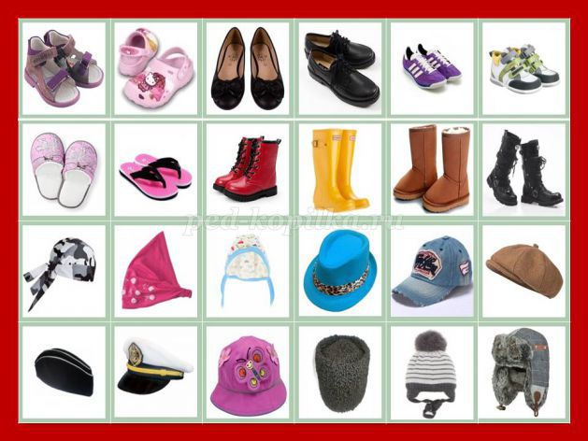

- Для чего нужны тапочки? Резиновые сапоги? Кроссовки? Туфли на каблуке? Сланцы? Валенки? Ботинки? И т.д.

- Когда мы наденем резиновые сапоги? Босоножки? Кроссовки? Ботинки? (зимой, весной, осенью или летом)

- Из чего делают обувь?**(пример ответа**): «Резиновые сапоги делают из резины, они РЕЗИНОВЫЕ». «Тапочки делают из материи, они МАТЕРЧАТЫЕ». «Ботинки делают из кожи, они КОЖАННЫЕ».

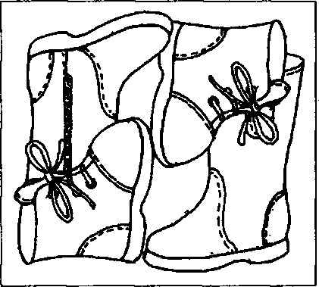

Отгадай, назови и покажи (обведи указательным пальцем), что лежит в коробках.

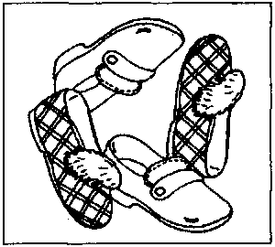

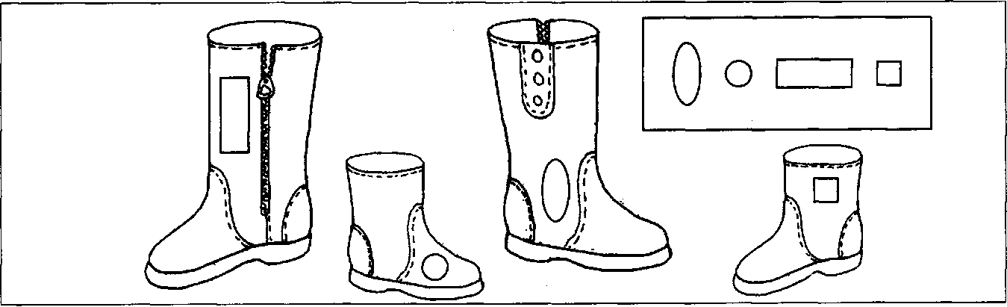

- Найди заплатку к каждому сапогу.

- Раскрась одинаковые сапоги и заплатки к ним одним цветом

Игра «На что наденем?»:

- На что наденем шапку?

- На что наденем шарф?

- На что наденем колготки?

- На что наденем варежки?

Учим пальчиковую гимнастику:

«Посчитаем в первый раз, сколько обуви у нас.

(Попеременно хлопать по столу ладонями обеих рук и кулачками).

Туфли, тапочки, сапожки (загибать пальчики, начиная

Для Наташи и Сережки, с больших, на обеих руках

Да еще ботинки для нашей Валентинки. одновременно)

А вот эти валенки для малышки Галеньки.»

- а что мы надевает на голову? **ГОЛОВНЫЕ УБОРЫ.**

- Почему они так называются? (давно, в старину, одежда называлась УБОР, поэтому и стали называть «одежду» для головы головными уборами).

- Назови различные головные уборы.

- Когда мы надеваем на голову косынку, бандану, панамку? Почему?

- Когда мы надеваем шапку-ушанку, шерстяную шапку? Почему?

- Можно надеть зимой на улицу шорты и футболку? Почему?

- Можно летом пойти гулять в валенках? Почему?

- Можно весной пойти гулять по лужам в кожаных сапогах? Почему?

- Можно пойти гулять в тапочках? Почему?

Игра «Как мы одеваемся зимой» (летом, весной, осенью)

Почему мы так одеваемся?

